Domáce úlohy od 4.5.do 8.5.
Sjl- čítanie:
Nácvik čítania písmena P v slovách a vetách. MK str.28,29
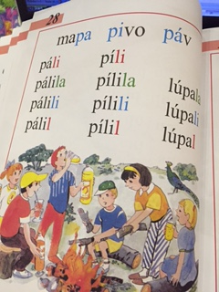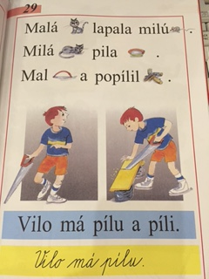

Vyvodenie hlásky a písmena E. MK str.30,31
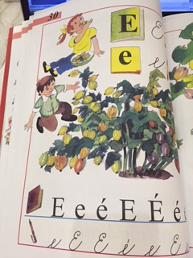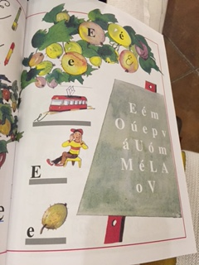

Písanie. Napíš správne

Matematika:
NUMERÁCIA ČÍSLA 5: Čítanie a písanie čísla 5
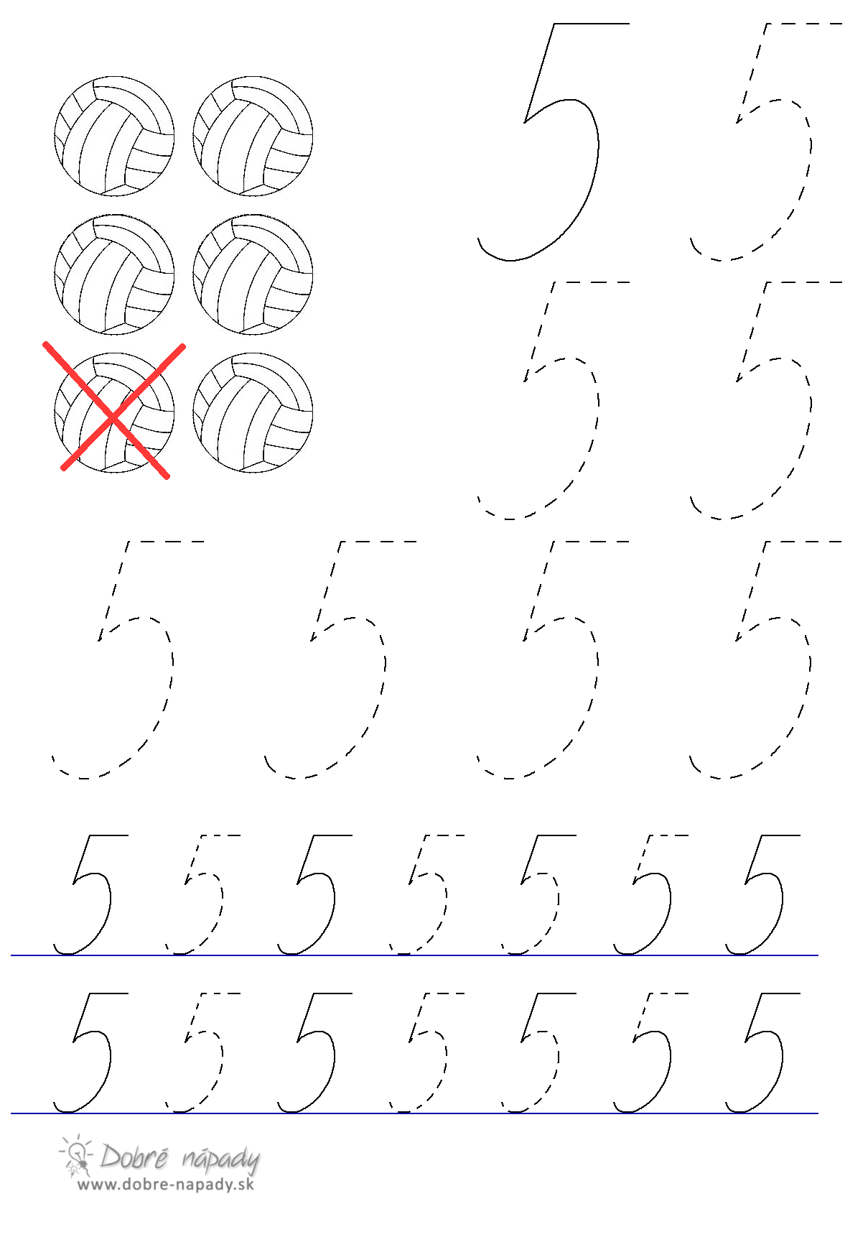
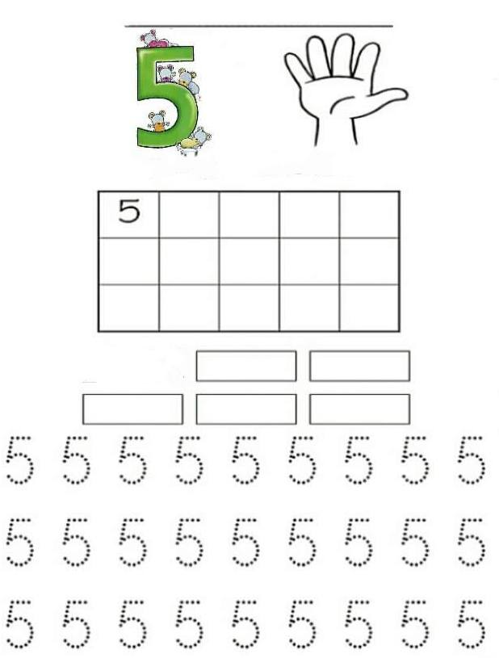
Vecné učivo:

Týždeň, pracovné dni, odpočinok
Poznať názvy dní v týždni, činnosť ľudí cez deň, práca a zábava
Vecné učenie: Týždeň- pracovné dni, dni odpočinku
DEŇ
Deň je dlhý,
času dosť,
prežime ho pre radosť.

Týždeň má 7 dní:
1.pondelok
2.utorok
3.streda pracovné dni-chodíme do školy, naši rodičia pracujú
4.štvrtok
5.piatok
6.sobota
7.nedeľa dni odpočinku- všetci sme doma

Nauč sa pomenovať dni v týždni!!!!!!

Aký je dnes deň ? Dokresli tam slniečko !

Skús si dalšie dni dokresliť podobným spôsobom
PVC- poskladaj z kociec , lega vežu, domček. Vyv- nakresli svoju mamičku
TSV: Pohyb na čerstvom vzduchu, pritom dodržuj bezpečnostné predpisy

